ВАРИАНТ 1

Часть 1
Ответом к заданиям 1—6 является одна цифра, которая соответствует номеру правильного ответа. Запишите эту цифру в поле ответа в тек- сте работы, а затем перенесите в БЛАНК ОТВЕТОВ № 1 справа от но- мера соответствующего задания, начиная с первой клеточки.

- В одной из кодировок Unicode каждый символ кодируется 16 би-

Определите размер следук›щего предложения в данной кодировке. Тише едешь — дальше будешь I
  - 2lббит
  - 2 7 байт
  - 54 Оайта
  - 46 байт
Ontвent:

- Для какого из приведенных чисел истинво высказывание: (число > 40) И НЕ (число нечетное)?
1) 23 3) 54
2) 40 4) 63

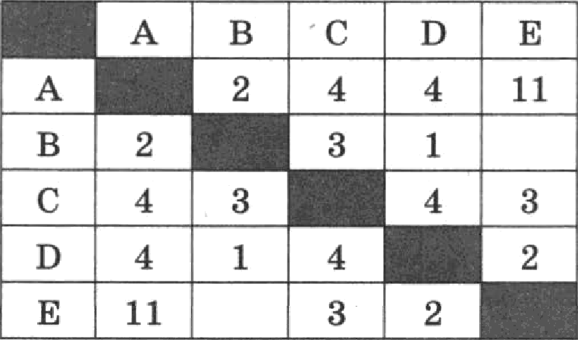
Между населенными пуннтами А, В, С, D, Е построены дороги, протяженность которых (в километрах) приведена в таблице.
Определите длину кратчайшего пути между пунктами А и Е. Пe- редвигаться можно только по дорогам, протяженность которых указана в таблице.

1) 5
2) 6
Оіпвет:

3) 7
4) 11

- В некотором каталоге хранился файл Голубина.јрg, имевший полное имя D:\ Рисуякн \Ягодъі\Ролубика.јрg. В этом каталоге создали подкаталог Лето и файл Ролубика.јрg переместили в соз- данный подкаталог.

Скажите полное имя этого файла после перемещепия.
  - D:\Рисувки\Ягодъі\Голубика.јрg
  - D:\Рисунки\Ягодьі\Лето\Голубика.јрg
  - D:\Рисуини\Лето\Ролубика.јрg
  - D:\Лето\Ролубика.јрg
Omaem:

Дан фрагмент электронной таблицы, в первой строке которой за- писаны числа, а во второй — формулы.

 | А | В | С | D
1 | 5 | 8 | 4 | 1
2 | =A1—C1 |  | =B1—AT | =C1—D1
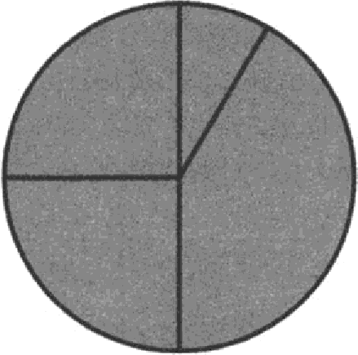
Какая из перечисленных ниже формул должна быть написана в ячейке B2, чтобы построенная после выполнения вычислений круговая диаграмма по значениям диапазона ячеек A2 : D2 соот- ветствовала рисунку?
1) =B1—CI 2) =D1*2 3) =C1+D1
4) =A1—2*D1
Оіпвет:

- Исполнитель Чертежник перемещается на координатной плоско- сти, оставляю след в виде линии. Чертежник может выполнять команду Сместиться ва (в, b) (где о, 6 — целые числа), переме- щающую Чертежника из точки с координатами (z, у) в точку с ко- ординатами (z + о, у + b). Если числа а, 6 положительные, значе- ние соответствующей координаты увеличивается; если отрица- тельные — уменьтается.

Например, если Чертежник находится в точке с координатами (9, 5), то команда Сместиться ва (1, —2) мереместит Чертежника в точку (io, 3).
Запись
Повтори b раз
Комавдаl Комавда2 КомавдаЗ
ковец
означает, что последовательность команд Комавдаl Комавда2 КомавдаЗ повторится It раз.
Чертежвику был дан для исполневия следующий алгоритм:
Повтори 3 раз
Сместиться ва (—1, —4) Сместитъся ва (2, —2) Сместитъся ва (3, 3) ковец
На какую одну команду можно заменить этот алгоритм, чтобы Чертежник оказался в той же точке, что и после выполнения ал- горитма?
  - Сместиться на (4, —3) 3) Сместиться на (—12, 9)
  - Сместиться на (12, —9) 4) Сместиться на (—4, 3)
Oвtaeвt:
Ответами к заданиRм 7—18 ЯВЛRюТся число, последовательность букв или цифр, которые следует записать в БЛАНК ОТВЖОВ № 1 справа от номера соответствующего задания, начинаR с первой меточки, без пробелов, запRтых и дрvгих дополнительных символов. Каждый символ пишите в отдельной клеточке в соответствии с приведенными в бланке образцами.

- Ваня шифрует русские слова, записывая вместо каждой буквы ее номер в алфавите (без пробелов). Номера букв даны в таблице.

А 1 | Й 11 | У 21 | Э 31
Б 2 | К 12 | Ф 22 | Ю 32
В 3 | Л 13 | Х 23 | Я 33
Р 4 | М 14 | Ц 24
Д 5 | Н 15 | Ч 25
Е 6 | О 16 | Ш 26
Ё 7 | П 17 | Щ 27
Ж 8 | Р 18 | Ъ 28
3 9 | С 19 | Ы 29
И 10 | Т 20 | b 30

10

Некоторые шифровки можно расшифровать несколькими спосо- бами.
Например, 311333 может означать «ВАЛЯ +, может — +іЗЛЯ» , а
может — ‹BAABBBi. Даны четыре шифровки: 1025314
3164245

3203010
3245251
Только одна из них расшифровывается единственным способом. Найдите ее и раешифруйте. Получившееея слово запишите в ка- честве ответа.
Ответ:

- В программе знак ‹ : =» обозначает оператор приеваивания, знаки
«+ » , «—» , «* » и «/» — соответственно операции еложения, вычи- тания, умножения и деления. Правила выполнения операций и порядок действий соответствуют правилам арифметики.

Определитезначениепеременнойапослевыполнениявтгоритма:
а := 8
b := 3
b := а / 2 * b
а ’= 3 * а + 2 * b

Вответеукашитеодноделоечисло—значениепеременнойа.
Ответ:

- Запишите значение переменной s, полученное в результате рабо- ты следующей программы. Текет программы приведен на трех языках программирования.

Алгоритмичесний | Бейсих
алг нач  цел s, k s := 0  нц для k от 5 до 13  s := s + 7  кц вывод s | DIM k, s AS INTEGER  s = 0  FOR k = 5 ТО 13  s = s + 7 NEXT k PRINT s | var s, k: integer, begin  s :— 0,  for k := 5 to 13 do s := s + 7;  writeln(s)  end.
Ответ:

11

- B T86nxpe Dad npe,qcTaBneHai ,qaiiiisie o xon uecTBe ronocOB, no,5aii- unix ma 10 iiCllOJlHiiTeneii HaJ3O,QHaix neceH (Da L 1 ] — xoniiuecTBO ronocoa, no,5aiixaix ma nepBoro iicIIOJIHiiTene; Dan 2 ] — a8 BTOporo ii
T. Q.). Onpe,7en Te, xaxoe micro 6y,geT iianeuaTaHo B peaynnTaTe pa- 6OTbi cne,qyio eii nporpaMusi. TexcT nporpauusi np Be,ge ma Tpex easixax nporpauuxpoBaHxe
Anropiizwii•iecxiiii aamu | Sexc x
anz | DIM Dat(10) AS | var k, m: integer; Dat: array 1..10] of integer,  begin  Dat 1] :- 16;  Dat[2) := 20;  Dat[3] :- 20;  Dat 4] := 41;  Dat 5] := 14;  Dat[6] := 21;  Dat[7) := 28;  Dat[8) := 53;  Dat[9) := 15;  Dat[10):= 35;  m := 0;  for k := 1 to 10 do if Dat[kJ > m then begin  m := Dat[k] end; writeln(m)  end.
 | INTEGER
uexzad Dat[1:10] | DIM k, m AS INTEGER
uez k, m | Dat(1) = 16
Dat[1] := 16 | Dat(2) = 20
Dat[2] := 20 | Dat(3) = 20
Dat[1] := 20 | Dat(4) = 41
Dat[4J := 41 | Dat(5) = 14
Dat[5] := 14 | Dat(6) = 21
Dat[6] := 21 | Dat(7) = 28
Dat[7] := 28 | Dat(8) = 53
Dat[8] := 53 | Dat(9) = 15
Dat[9) := 15 | Dat(10)= 35
Dat[10]:= 15 | m = 0
m := 0 | FOR k = 1 TO 10
Hq Qcs k oz 1 Ao 10 | IF Dat(k) > m THEN
ecxu Dat[kJ > m io | m = Dat(k)
m := Dat[kJ | ENDIF
Bce | NEXT k
 | PRINT m
BhIB O,i3, ITI
K OH

Omanm:
- Ha piicyHxe — cxema popor, CBuBsiaaio x ropopa A, fi, B, P, Q, E,
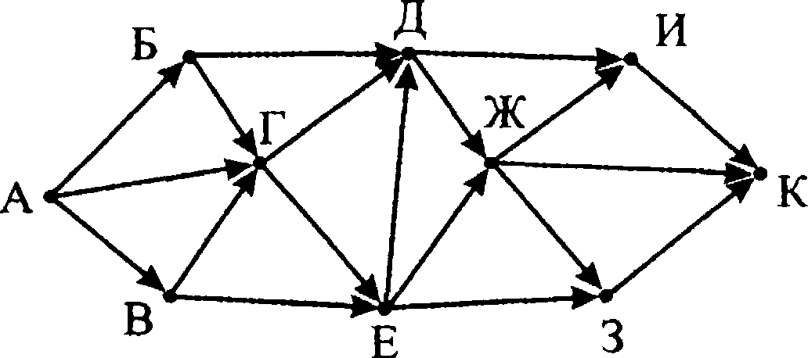
£, 8, H ii K. Ho xanyon popore uomHO ,O,BIIPI1ThCII TOJIhKO B O,ff,HOM HanpaBneiixx, yxaaaHiiou cTpenxoii. Cxonsxo cy ecTByeT paaniiu- unix nyTeii its ropopa A B POpOp K?

Omanm:
12

Ниже в табличной форме представлен фрагмент базы данных ‹Ре-
зультаты соревнований» .

Комавда | Вид спорта | Тип медали | Количество
Мамонты | Легкая атлетика | Золото | 5
Атланты | Легкая атлетика | Золото | 2
Победители | Легкая атлетика | Золото | 1
Победители | Легкая атлетика | Серебро | 1
Мамонты | Легкая атлетика | Серебро | 3
Атланты | Легкая атлетика | Бронза | 6
Мамонты | Легкая атлетика | Бронза | 4
Победители | Многоборье | Золото | 3
Мамонты | Многоборье | Серебро | 6
Победители | Многоборье | Серебро | 2
Атланты | Многоборье | Бронза | 2
Победители | Многоборье | Бронза | 2
Сколько записей в данном фрагменте удовлетворяют условию (Комавда = «Победители») И (Количество медалей > 1)?
В ответе укажите одно число — искомое количество записей.
Ответ:

Переведите число 123 из десятичной системы счисления в двоич- ную систему счисления.
В ответе укажите двоичное число. Основание системы счисления указывать не нужно.
Ответ:

- У исполнителя Квадратор две команды, которым присвоены но-
мера:
  - возведи в квадрат
  - прибавь 1
Первая из них возводит число на экране во вторую степень, вто- рая — прибавляет к числу 1.
Составьте алгоритм получения из числа 2 яиcлa 27, содержащий
не более 5 команд. В ответе запишите только номера команд.
(Например, 21221 — это алгоритм:
прибавь 1
возведи в квадрат
приdавь 1
прибавь 1
возведи в квадрат,

13

которьtїі преобразует число 1 в 36).
Если таких алгоритмов более одного, то запишите любой из них.
Ответ:

15.

16.

17.

14
Файл размером 1200 Кбайт передается через некоторое соедине- ние в течение 20 секунд. Определите размер файла (в Кбайт), ко- торый можно передать через это соединение за 15 секунд.
В ответе укажите одно число — размер файла в Кбайт. Единицы измерения писать не нужно.
Ответ:

Некоторый алгоритм из oднolt цепочки символов получает новую цепочку следующим образом. Сначала вычисляется длина исход- ной цепочки символов; если она нечетная, то дублируется средний символ цепочки символов, а если четная, то в начало цепочки до- бавляется буква Г.
В полученной цепочке символов каждая буква заменяется буквой, следующей за ней в русском алфавите (А — на Б, Б — на В и т. д., а Я — на А).
Получившаяся таким образом цепочка является результатом ра-
боты описанного алгоритма.
Например, если исходноїі dьtлa цепочка УРА, то результатом рабо- mьt алгоритма будет цепочка ФССЪ, а если исходноїі была цепочка MCCC, то результатом работы алгоритма будет цепочка ДРФТЈІ. Дана цепочка символов НЕБО. Какая цепочка символов получит- ся, если к данной цепочке применить описанный алгоритм дваж- ды (т. е. применить алгоритм к данной цепочке, а затем к резуль- тату вновь применить алгоритм)?
Русский алфавит:

АБВГДЕЁЖ8ИЇЇІ£ЛМНОПРСТУФХЦЧШЩ'ЬЫЬПЮЯ
Omaem:

Доступ к файлу www.jpg, находящемуся на сервере edu.org, осуще- ствляется по протоколу https. Фрагменты адреса файла закодиро- ваны буквами от А до Ж. Запишите в таблицу последовательность этих букв, кодирующую адрес указанного файла в сети Интернет.
А) org Д) www.
Б) https Е) /
В) edu. Ж) jpg

I //
Ответ:

- В таблице приведены завросы к поисковому серверу. Для каждого запроса указан его код — соответствующая буква от А до Г. Pac- положите коды запросов в порядке возрастания количества стра- ниц, которые нашел поисковый сервер по каждому запросу. По всем запросам было найдено разное количество страниц.
Для обозначения логической операции ‹•ИЛИ» в запросе исполь- зуется символ ‹• Ј•›, а для логической операции ‹•И•› — ‹•& • .

Код | Запрос
А | (Карандаш Авторучка) & Фломастер
fi | Карапдаш ЈАвторучка
В | Фломастер & Авторучка
Г | Карандаш & Фломастер & Авторуика

Олzвелz:
Не забудьте перенести все ответы в бланк ответов N-° 1 в соответст- вии с инструкцией по выполнению работы.

Часть 2
ЗаданиR эТой части ( 19, 20) ВыпоЛНRюТсR на компьютере. Результа- том выполнения задания является отдельный файл (для одного зада- ния — один файл). Формат файла, его имя и каталог для сохранения вам сообщат организаторы экзамена.

- В электронную таблицу занести данные о калорийности продук-

тов. Ниже приведены первые пять строк таблицы.

Арахис 45,2

швреныи

Горошек 3,2

26

10,5
Углеводът, г

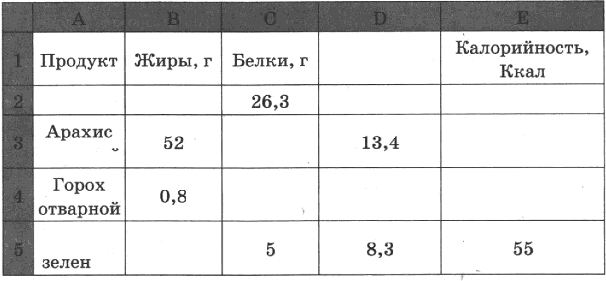
9,9

20, 4

552

626

130

В столбце А записан продукт; в столбце В — содержание в нем жиров; в столбце С содержание белков; в столбце D — со- держание углеводов и в столбце Е — калорийность этого пpo- дукта.
Bcero в электронную таблицу были занесены данные по 1000 пpo- дуктам.
Вьsпонните задание
Откройте файл с данной электронной таблицей (скачайте с сайта fipi.ru Демоверсию ОГЭ-2016 по Информатике и ИКТ и возьмите из архива файл «taskl9» с расширением, соответствующим Вашей электронной таблице). На основании данных, содержащихся в этой таблице, ответьте на два вопроса.
  - Сколько продуктов в таблице содержат больше 30 г жиров и меньше 15 г белков? Запишите число, обозначающее количест- во этих продуктов, в ячейку H2 таблицы.
  - Каково среднее содержание углеводов в продуктах с калорий- ностью более 200 Ккал? Запишите значение в ячейку НЗ таб- лицы с точностью не менее двух знаков после запятой.
Полученную таблицу необходимо сохранить под именем, указан-
ным организаторами экзамена.

Выберите ОДНО из предложенных ниже заданий: 20.1 или 20.2.

  - Исполнитель Робот умеет перемещаться по лабиринту, начерчен- ному на плоскости, разбитой на клетки. Между соседними (по сто- ронам) клетками может стоять стена, через которую Робот пройти не может.
У Робота есть девять команд. Четыре команды — это команды- приказы:

вверк вниз влево вправо
При выполнении любой из этих команд Робот перемещается на одну клетку соответственно: вверх Ј, вниз , влево , вправо ——•. Если Робот получит команду передвижения сквозь стену, то он разрушится.
Также у Робота есть команда закрасить, при которой закра-
шиваетс я клетка, в которой Робот находите я в настоящий мо- мент.
Еще четыре команды — это команды проверки условий. Эти ко— манды проверяют, свободен ли путь для Робота в каждом из четы- pex возможных направлений:
16

сверху сво0одяо сяизу свободво слева свободво справа свободно

Эти команды можно использовать вместе е уеловием лесли» ,
имеющим следующий вид: есяп условие so поспебоватепьность команд все
8деeь условие — одна из команд проверки условия. Последовательность команд — это одна или несколько любых команд-приказов.
Например, для передвижения на одну клетку вправо, если справа нет стенки, и закрашивания клетки можно использовать такой алгоритм:

если справа свободно то

вправо закрасить все
В одном условии можно использовать несколько команд проверки условий, применяя логичеекие евязки и, или, ве, например:
если (справа свободно) и (ве свизу свободно) то

вправо
все
Для повторения последовательности команд можно использовать цикл ‹ пока ›, имеющий следующий вид:
нц пока условие
послебоаотелъностъ комакб

Например, для движения вправо, пока это возможно, можно ис-
пользовать следующий алгоритм:

нц пока справа свободно

вправо

Bмnonнume задание.
На бесконечном поле есть две горизонтальные и две вертикальные стены (а форме прямоугольника). Дливы стев иеизвествы. Робот находится в клетке, раеположенной непосредственно над верхней горизонтальной етеной. Точное расположение Робота над етеной неизвестно.
На риеунке указан один из возможных способов раеположения стен и Робота (Робот обопначен буквой +Pt).

17

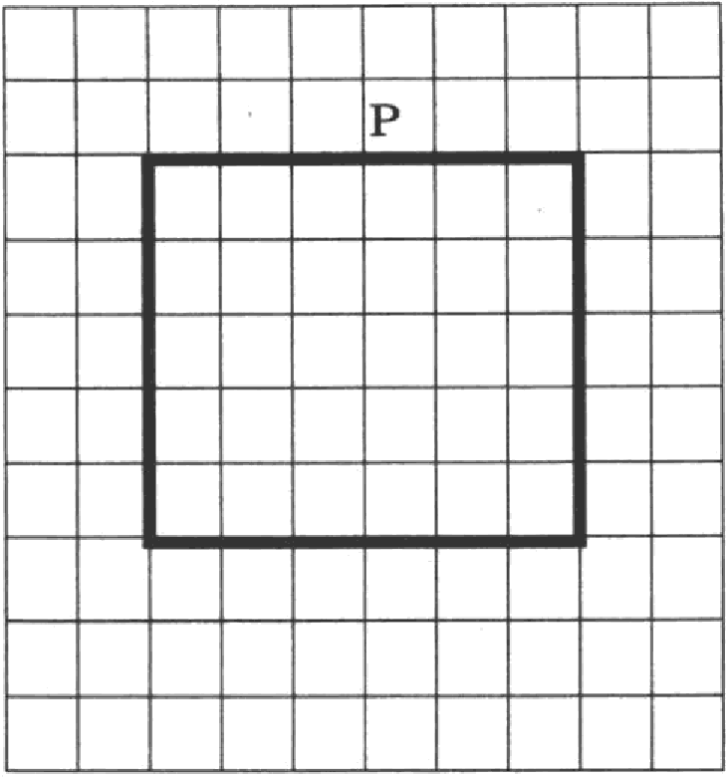

Напишите для Робота алгоритм, закрашиватощий все клетки, расположенные непосредственно левее левой вертикальной стены и непосредственно правее правой вертикальной стены. Робот дол- жен закрасить только клетки, удовлетворяющие данному усло- вию. Например, для приведенпого выше рисунка Робот должен закраеить следующие клетки (см. рисунок).
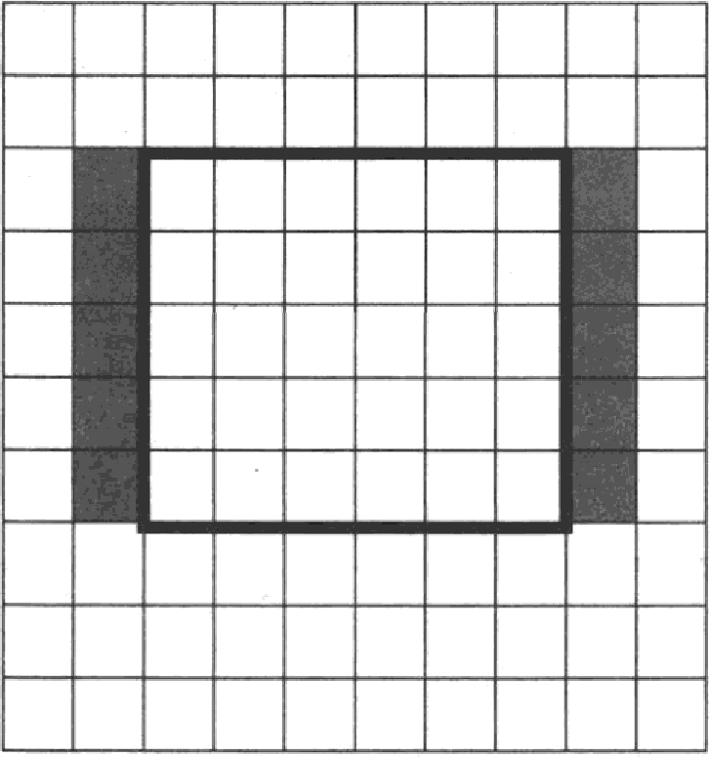

При исполнении алгоритма Робот не должен разрушиться, вы- полнение алгоритма должно завершиться. Конечное расположе- ние Робота может быть произвольным.
Алгоритм должен решать задачу для любого допустимого распо- ложение стен.
Алгоритм может быть выполнен в среде формалъного исполните- ль или записал в текстовом редакторе.
Сохраните алгоритм в текстовом файле. Название файла и каталог для сохранения вам сообщат организаторы экзамена.

18

  - Haпишитe пporpaммy, кoтopaя B пocлeдoBaтeльнocти яaтypaльяьıx ч eeл oпpeдeляeт мия мaль oe чиeлo, кpaтнoe 7. Пporpaммa noлy- чaeт нa BXOд кoличeeтBO чиeeл B пoeлeдoBaтeльяOCTИ, a нaTeм eaми чиcлa. B пoeлeдoBaTeльнoeти Beerдa имeeTcя чиcлo, кpaT oe 7.
Koл чeeTBO чиeeл яe пpeBьımaeT 1000. BBeдe ьıe чиcлa яe пpe-
BI>IIII&IOT 30 000.
ПpOгpaммa ,qoлжH8 BьıBeeти o,qнo чиeлo — минимaльнoe чиeлo,

кpaт oeT. Mpxлeppadoтьıпporpaллы:
BxoдameAaæsæe | R»zxogazøe,ąaaвмe
3 | 14
21
14
4

19

